- 같은 문제가 발생시 사용하는 인터넷 익스플로어 버전을 6.x 이상으로 업그레이드 한 후 다시 접속 하십시오.

1. 도구 – Windows Update 를 누르셔서 MS 업데이트 사이트로 이동합니다.
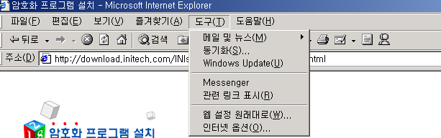

2. [업데이트 검색]을 누르셔서 컴퓨터에 업그레이드할 항목을 검색하십시오. 사이트 상에서 자동으로 업데이트할 항목들을 검색합니다.
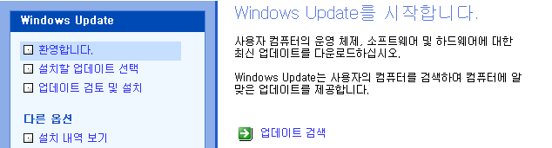
3. 100%완료가 되면 왼쪽 [설치할 업데이트 선택]에서 [중요업데이트 및 서비스팩]에 숫자가 보이실 겁니다. 컴퓨터에 업데이트할 항목의 개수입니다.
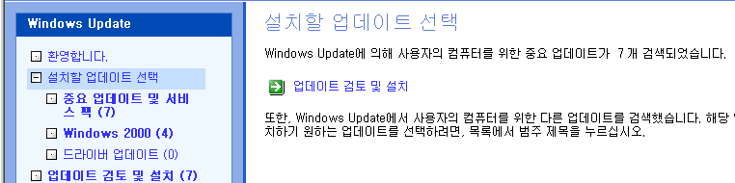
4. [중요업데이트 및 서비스팩]을 누르신면 오른쪽에 업데이트할 항목들이 열거됩니다.
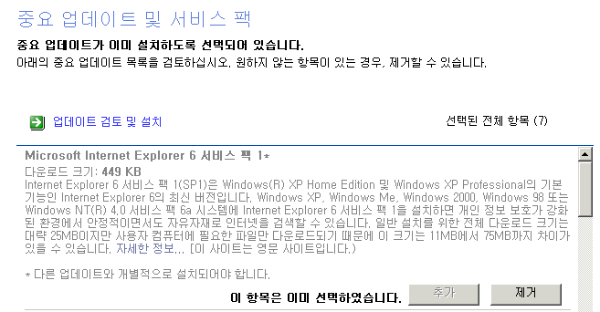

5. [업데이트 검토 및 설치]를 누르신후 [지금 설치] 누르십시오.
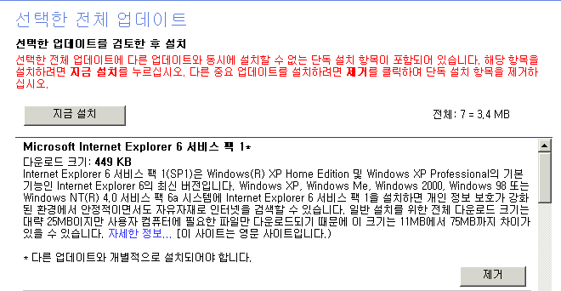
6. 항목에 따라 한가지만 혹은 여러가지가 동시에 설치가 됩니다. 설치과정에 따라 설치하신후 재부팅이 되시면 다시 위 과정을 반복해서 설치를 하십시오.
[중요업데이트 및 서비스팩]은 모두 설치하시기를 권장해 드립니다.

